**Организация работы по внедрению профессиональных стандартов**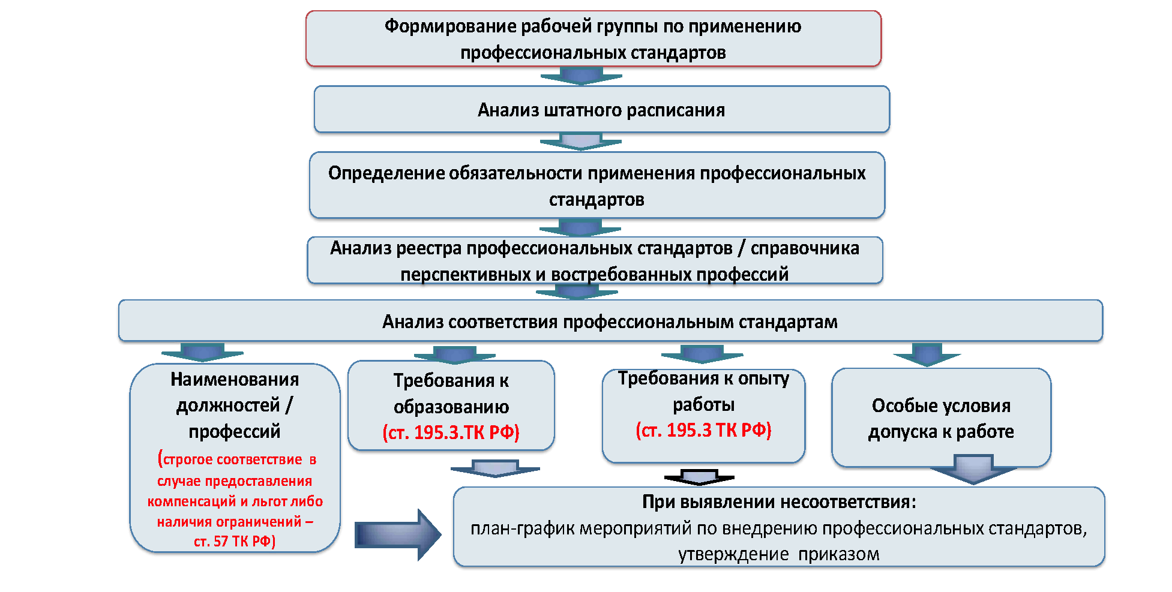Рис. 1. Организация работы по внедрению профессиональных стандартов12.1. Создание рабочей группы по внедрению профессиональных стандартов (рекомендуется утвердить локальными актами организации: создание рабочей группы, состав рабочий группы; положение о рабочей группе).12.2. Составление плана-графика мероприятий по внедрению профессиональных стандартов с учетом мнения представительного органа работников (статья 372 Кодекса).12.3. Анализ положений нормативных правовых актов, определяющих требования к квалификации, необходимой работникам для выполнения определенных трудовых функций, и категории работников, имеющих льготы, компенсации или ограничения.12.4. Анализ реестра профессиональных стандартов (сайт Минтруда России http://profstandart.rosmintrud.ru/) с целью определения перечня профессиональных стандартов, необходимых для применения в организации (рекомендуется утверждение перечня профессиональных стандартов локальном актом организации и (или) протоколом рабочей группы).12.5. Анализ соответствия должностей штатного расписания наименованиям должностей, содержащимся в профессиональных стандартах (важно учитывать [пп. 9.1](https://www.garant.ru/products/ipo/prime/doc/72817320/#91), [11.11](https://www.garant.ru/products/ipo/prime/doc/72817320/#1111), [11.12](https://www.garant.ru/products/ipo/prime/doc/72817320/#1112) и [11.14](https://www.garant.ru/products/ipo/prime/doc/72817320/#1114) Рекомендаций).12.6. Установление соответствия уровня образования работников и их опыта практической работы требованиям, определенным в профессиональных стандартах, с учетом выполняемых трудовых обязанностей (необходимо учитывать [пп. 9.2](https://www.garant.ru/products/ipo/prime/doc/72817320/#92), [11.1-11.4](https://www.garant.ru/products/ipo/prime/doc/72817320/#111) Рекомендаций) (рекомендуется утвердить список сотрудников, направляемых на прохождении аттестации).12.7. Составление плана-графика проведения аттестации в соответствии с законодательством (необходимо учитывать [пп. 11.7-11.9](https://www.garant.ru/products/ipo/prime/doc/72817320/#117) Рекомендаций).12.8. Составление плана-графика направления (при необходимости) на дополнительную подготовку, независимую оценку квалификации (в соответствии с законодательством (необходимо учитывать [пп. 11.10](https://www.garant.ru/products/ipo/prime/doc/72817320/#1110) и [11.13](https://www.garant.ru/products/ipo/prime/doc/72817320/#1113) Рекомендаций).12.9. Анализ локальных актов организации с целью формирования перечня документов для актуализации (разработки) в связи с внедрением профессиональных стандартов (изменения в локальные нормативные акты следует вносить в порядке, установленном трудовым законодательством; введение их в действие либо внесение в них изменений осуществляется на основании приказа (распоряжения) работодателя).12.10. При необходимости: оптимизация системы оплаты труда сотрудников в связи с установленными уровнями квалификаций, актуализация штатного расписания ([п. 11.15](https://www.garant.ru/products/ipo/prime/doc/72817320/#1115) Рекомендаций).12.11. Подготовка годового отчета по итогам внедрения профессиональных стандартов.12.12. Внесение изменений в план-график мероприятий по внедрению профессиональных стандартов в связи с утверждением новых и актуализацией действующих профессиональных стандартов, изменениями федерального законодательства, а также организационной структуры организации.Справочно. Независимая оценка квалификации1. Подготовка работников и дополнительное профессиональное образование работников, направление работников (с их письменного согласия) на прохождение независимой оценки квалификации осуществляются работодателем на условиях и в порядке, которые определяются коллективным договором, соглашениями, трудовым договором (статья 196 Кодекса).2. Независимая оценка квалификации является добровольной для граждан, включая работников и работодателей, и не влечет за собой каких-либо обязательных последствий или требований, в том числе при приеме на работу (Федеральный закон от 3 июля 2016 года N 238-ФЗ "О независимой оценке квалификации").3. При направлении работодателем работника на прохождение независимой оценки квалификации оплата прохождения оценки осуществляется за счет средств работодателя (статья 196 Кодекса).При этом при направлении работодателем работника на прохождение независимой оценки квалификации с отрывом от работы за работником сохраняются место работы (должность) и средняя заработная плата по основному месту работы, с отрывом от работы в другую местность - производится оплата командировочных расходов в порядке и размерах, которые предусмотрены для лиц, направляемых в служебные командировки (статья 187 Кодекса).4. В соответствии с Федеральным законом от 3 июля 2016 г. N 251-ФЗ "О внесении изменений в часть вторую Налогового кодекса Российской Федерации в связи с принятием Федерального закона "О независимой оценке квалификации" предполагаются меры:для работодателей - включение в состав прочих расходов, связанных с производством и (или) реализацией, затрат на оценку квалификации работников;для соискателей - право на получение налогового вычета.